Catherine Wang

Documentation technique

Site GSB – Gestion des visites

**L'activité à gérer :**

L'activité commerciale d'un laboratoire pharmaceutique est principalement réalisée par les visiteurs médicaux. En effet, un médicament remboursé par la sécurité sociale n’est jamais vendu directement au consommateur mais prescrit au patient par son médecin.

**Les Visiteurs Médicaux :**

L'activité des visiteurs médicaux consiste à visiter régulièrement les médecins généralistes, spécialistes, les services hospitaliers ainsi que les infirmiers et pharmaciens pour les tenir au courant de l’intérêt de leurs produits et des nouveautés du laboratoire.

Chaque visiteur dispose d’un portefeuille de praticiens, de sorte que le même médecin ne reçoit jamais deux visites différentes du même laboratoire.

**L’activité des visiteurs :**

L’activité est composée principalement de visites : réalisées auprès d’un praticien (médecin dans son cabinet, à l’hôpital, pharmacien, chef de clinique…), on souhaite en connaître la date, le motif (6 motifs sont fixés au préalable), et savoir, pour chaque visite, les médicaments présentés et le nombre d’échantillons offerts. Le bilan fourni par le visiteur (le médecin a paru convaincu ou pas, une autre visite a été planifiée…) devra aussi être enregistré.

**Les produits (médicaments):**

Les produits distribués par le laboratoire sont des médicaments : ils sont identifiés par un numéro de produit (dépôt légal) qui correspond à un nom commercial (ce nom étant utilisé par les visiteurs et les médecins).

Comme tout médicament, un produit a des effets thérapeutiques et des contre-indications.

On connait sa composition (liste des composants et quantité) et les interactions qu'il peut avoir avec d'autres.

Un produit relève d’une famille (antihistaminique, antidépresseur, antibiotique, …).

**Les médecins :**

Les médecins sont le cœur de cible des laboratoires. Aussi font-ils l’objet d’une attention toute particulière.

Pour tenir à jour leurs informations, les laboratoires achètent des fichiers à des organismes spécialisés qui donnent, les diverses informations d’état civil et la spécialité complémentaire.

Structure du site :

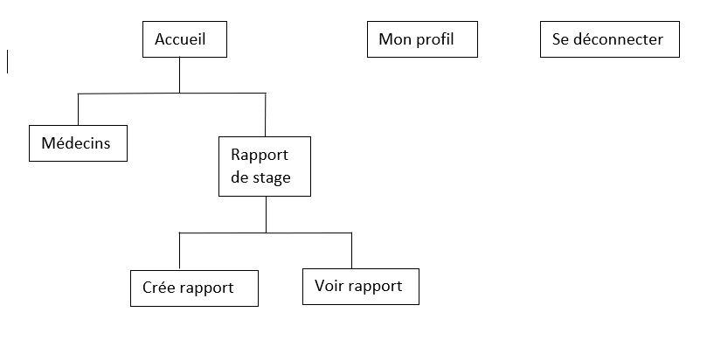

*Page d’accueil après s’être connecter.*

MCD :

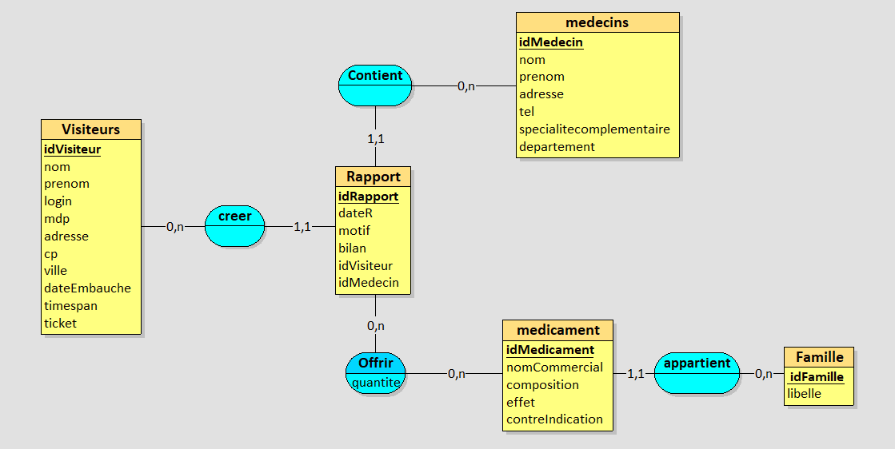

MLD :

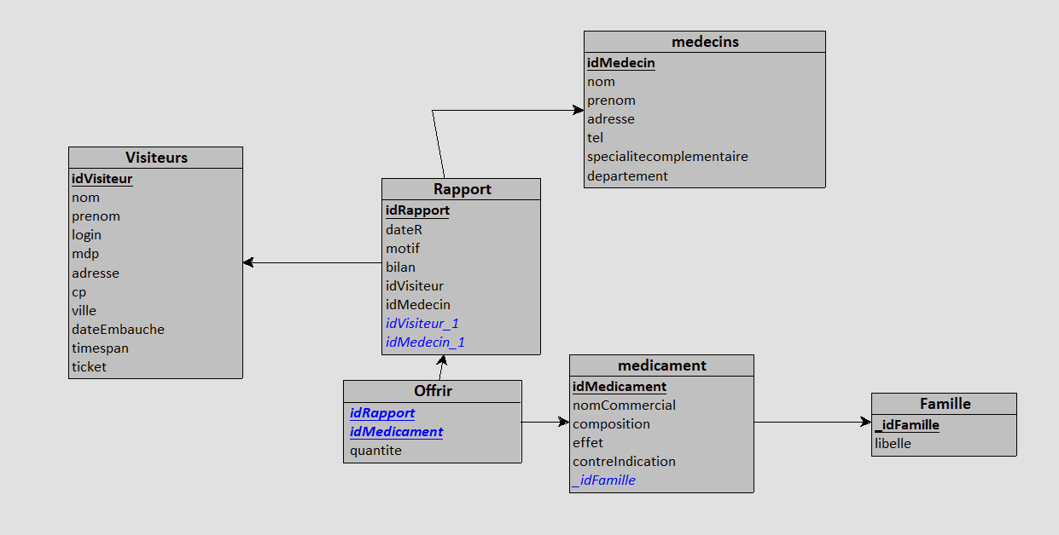

Le code de ce site est fait avec la méthode MVC (Modèle, Vue, Contrôleur).

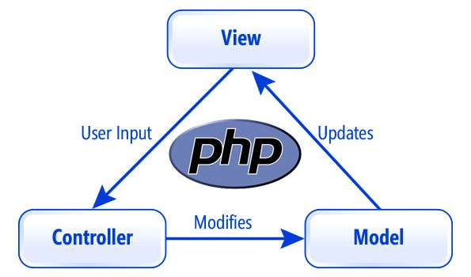

Dans les contrôleurs il y a un « contrôleur principal » qui me permet au site de passer entre les différents contrôleurs.

Dans les modèles, il y a toutes les fonctions.

Et puis les vues en principalement écrit en HTML couplé avec du PHP.

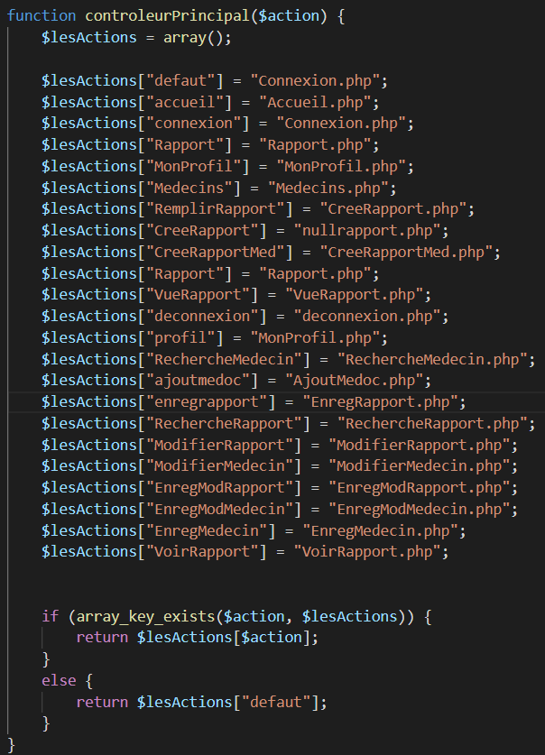

Ici c’est la fonction qui se situe dans mon fichier « contrôlePrincipal.php ».

Chaque variable « $lesactions » nous amène à la page contrôleur désigné.

Ici c’est mon fichier « index.php », celui-ci lance l’action par défaut. Dans mon cas l’action par défaut est la connexion.

*Ma fonction connexion a la base de donnée.*